COMUNICADO-12-D-CPSFA-2021
“Año del Bicentenario del Perú: 200 años de Independencia”
“Hacia una escuela Franciscana con Calidad Humana”

Arequipa, 30 de abril del 2021
Señores padres de familia
Paz y Bien,
Hacemos de su conocimiento lo siguiente:

- DÍA DEL TRABAJO
“Feliz día del trabajador”. En este tiempo tan difícil que nos toca vivir, valoramos el gran esfuerzo que realizan las madres y padres de familia franciscanos que con su trabajo sostienen a sus familias. Nuestro saludo va dirigido también a todo el personal que labora en nuestro querido colegio, al conmemorarse el 1 de mayo, este día tan especial.

- CATEQUESIS “PRIMERA COMUNIÓN”
Este sábado 01/05/21, por ser feriado, no se realizará la catequesis de primera comunión.

- V° DOMINGO DE PASCUA
Este 02/05/21 a las 09:00 a.m. celebraremos el V° Domingo de Pascua. La celebración eucarística será transmitida virtualmente por el Facebook: https://www.facebook.com/templosanfranciscodeasisarequipa. En esta oportunidad la misa será ofrecida de manera especial por las familias y estudiantes de V° de secundaria.
Durante la celebración, se compartirá un enlace por el Facebook, para que puedan registrar su participación.

- SUSPENSIÓN DE ATENCIÓN Y TALLERES
Desde el lunes 03/05/20, la atención a los Padres de Familia por parte de los profesores y los talleres extracurriculares quedan suspendidos hasta el inicio del II° bimestre.

- HOMENAJE POR EL DÍA DE LA MADRE
Próximos a celebrar el domingo 09 de mayo, el “Día de la Madre”, adaptándonos a las circunstancias y haciendo uso de los recursos tecnológicos, nuestros estudiantes, personal administrativo y profesores, hemos preparado un programa especial para homenajear a la Madre Franciscana.
Invitamos a todas las familias y en especial a nuestras queridas mamás, a participar de este homenaje que se transmitirá:
- Actuación Central: Viernes 07/05/2021.
Hora 05:00 p.m. ingresando a nuestra página web:
http://sanfranciscoaqp.edu.pe/web/
- Santa Eucaristía por la salud de la Madre Franciscana: Domingo 09/05/2021
Hora: 09:00 a.m.
Lugar: Facebook del Templo San Francisco de Asís de Arequipa https://www.facebook.com/templosanfranciscodeasisarequipa
Con nuestros mejores deseos, ¡Feliz Día Madre Franciscana!
- PAGO DE PENSIONES
Nuestro agradecimiento a los padres de familia que se encuentran al día en el pago de las pensiones de enseñanza.
Les recordamos que el pago por dicho concepto, vence al día siguiente de cumplirse el mes de trabajo. Les solicitamos cumplir con dicho compromiso de pago, el mismo que nos permite afrontar nuestras obligaciones económicas con nuestro personal.
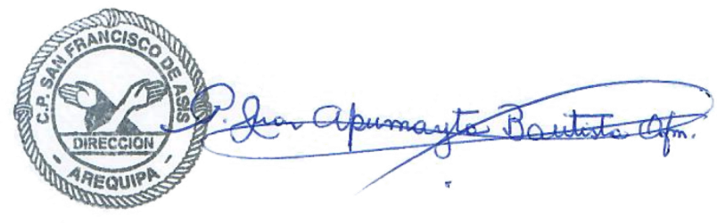
“191 años formando generaciones de Paz y Bien”

Fr. Juan Humberto Apumayta Bautista OFM
Director

